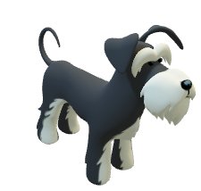**ANIMALS (Zώα)**

Cat = γάτα

Octopus = χταπόδι

Ant = μυρμήγκι

Bear = αρκούδα

Fish = ψάρι

Hare - λαγός

Kangaroo = καγκουρό

Lion = λιοντάρι

Lizard = σαύρα

Tiger = τίγρης

Dog = σκύλος

Elephant = ελέφαντας

Mouse = ποντίκι

Monkey = μαϊμού

Penguin = πιγκουίνος

Rabbit = κουνέλι

Seal = φώκια

Fox = αλεπού

Zebra = ζέβρα

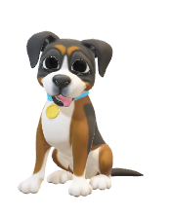Για να κάνεις επανάληψη και να θυμηθείς πώς γράφονται τα

Ζώα στα Αγγλικά, μπορείς να αντιγράψεις τις παραπάνω λέξεις

στο τετράδιο σου. Μπορείς επίσης να γράψεις την Αγγλική αλφαβήτα

στο τετράδιο σου και μετά να σκεφτείς ποιο ζώο γνωρίζεις από κάθε

γράμμα και να το γράψεις.